«И каждый в зале понимает –
Учитель – это навсегда!»

Пятого октября, в международный День учителя, в нашей школе состоялась торжественная линейка, посвященная этому замечательному празднику. Ответственным за мероприятие был 8 класс во главе с классным руководителем Поповой Еленой Александровной.

С поздравительным словом выступил директор школы Денисов Ю.Л.Далее, слово было предоставлено Главе сельского поселения Покровка Шадрину А.Н., который также произнес несколько теплых слов в адрес учителей и наградил Денисову Л.И., Петрова Г.М., Маркелову Г.М. памятными медалями «Куйбышев – запасная столица». За активную жизненную позицию и воспитание подрастающего поколения Попова Е.А., Бусаргина Н.В. и Юшина С.В. получили Благодарственные письма от Главы муниципального района Нефтегорский Корнева В.И.

Много хороших, добрых и ласковых словбыло адресовано учителям от имени благодарных учеников. Они пожелали всем крепкого здоровья, радости, оптимизма и терпенья, не стареть и не знать горя!
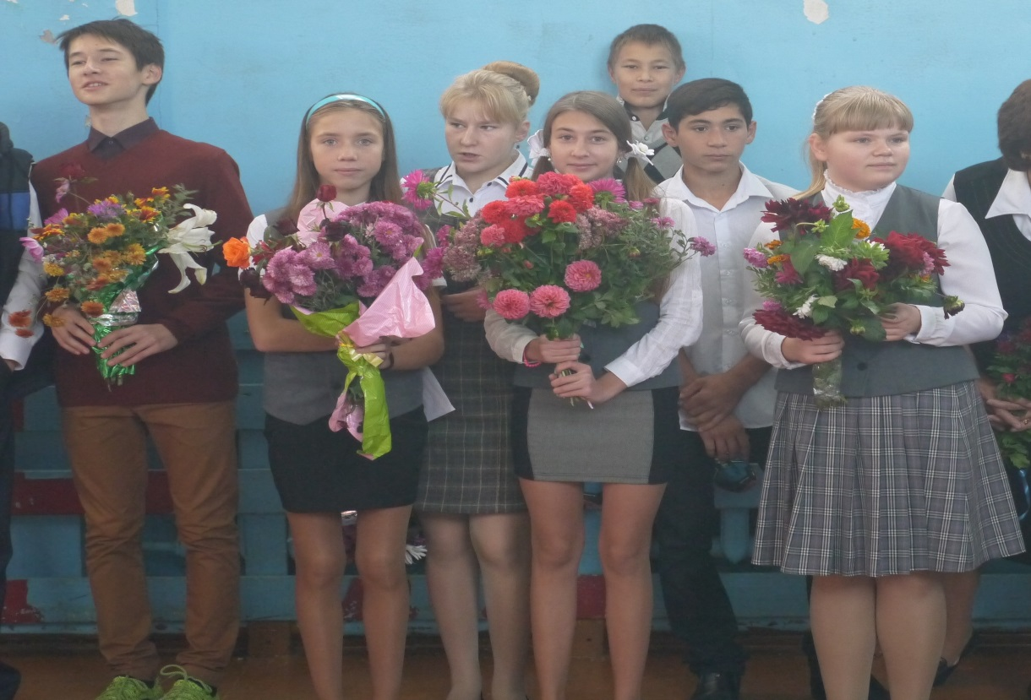

Классный руководитель – Попова Е.А.

